Załącznik nr 1 do Umowy

Opis przedmiotu zamówienia

Przykładowe zdjęcie: | Nazwa | Szczegółowy opis przedmiotu | Wymagane oznaczenia | Liczba
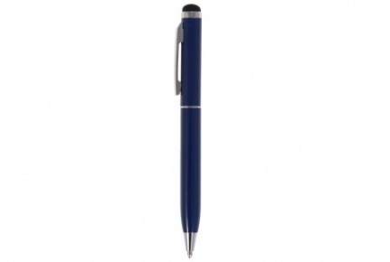 | Długopis | Przekręcany długopis z aluminium z klipem z miękką końcówką do ekranu dotykowego:  - kolor: niebieski/granat  - wkład: niebieski  - wymiary: Ø1x13,5 cm  - tolerancja w długości (+/- 5 mm)  - zdobienie: grawer laserowy.  Projekt po stronie Wykonawcy do akceptacji przez Zamawiającego. | Logo UTK | 1000
 | Balon | Balon gumowy z nadrukiem:  - średnica minimum 30 cm  - średnica nadruku ok. 20 cm  - balon jednokolorowy, nadruk jednostronny  - kolor: niebieski/granatowy, czerwony, biały  - nadruk dowolną techniką trwałą – full kolor.  Projekt po stronie Wykonawcy do akceptacji przez Zamawiającego. | Logo UTK | 800
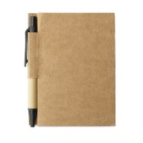 | Notes ekologiczny | 80-kartkowy notes z długopisem z papieru z recyklingu:  - długopis z niebieskim wkładem  - kolor: naturalny  - wymiary okładki: 11x8,5x0,9 cm (+/- 20 mm)  - waga: minimum 0.1 kg.  - nadruk dowolną techniką trwałą – full kolor.  Projekt po stronie Wykonawcy do akceptacji przez Zamawiającego. | Logo UTK | 600
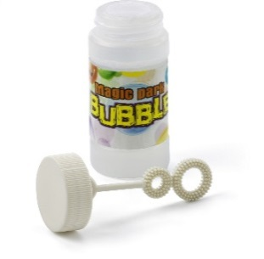 | Bańki mydlane | Urządzenie do robienia baniek mydlanych z płynem:  - pojemność: 50 ml (+/- 10 ml)  - nadruk dowolną techniką trwałą – full kolor.  Projekt po stronie Wykonawcy do akceptacji przez Zamawiającego. | Logo UTK | 300
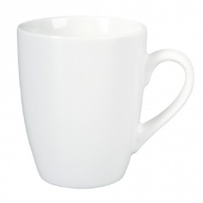 | Kubek ceramiczny | Ceramiczny kubek o obłych kształtach:  - każdy kubek pakowany w osobne opakowanie  - nadruk metodą kalkomanii nieorganicznej  - pojemność 300-330 ml  - średnica 75-82 mm  - wysokość 95-103 mm (każdy wymiar +/- 5%)  - kolor: biały  - nadruk full kolor po obu stronach kubka  - możliwość wielokrotnego mycia w zmywarce automatycznej.  Projekt po stronie Wykonawcy do akceptacji przez Zamawiającego. | Logo UTK | 200
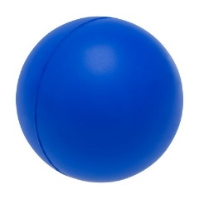 | Piłeczka antystresowa | Antystres w kształcie piłki wykonany z pianki PU:  - kolor: niebieski/granatowy  - waga – ok. 18 g.  - średnica – ok. 6 cm.  Projekt po stronie Wykonawcy do akceptacji przez Zamawiającego. | Logo UTK | 800
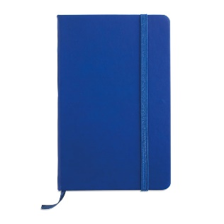 | Notes | Notatnik z miękką okładką PU:  - zamykany elastyczną opaską  - 96 czystych kartek  - kolor: granatowy  - wymiary: 14x9x1,7 cm (+/- 15 mm)  - waga: minimum 0.1 kg  - logo Zamawiającego na frontowej okładce.  Projekt po stronie Wykonawcy do akceptacji przez Zamawiającego. | Logo UTK | 150
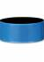 | Opaska odblaskowa | Samozaciskowa opaska odblaskowa zalaminowana odblaskową folią pryzmatyczną:  - spód materiał typu flock łagodny dla dłoni  - wewnątrz opasek dodatkowe warstwy folii pcv chroniące pryzmat przed zniszczeniem  - kolor: żółty, biały, pomarańczowy  - wymiary: 34x3 cm (+/- 5 mm)  - nadruk logo dowolną trwałą techniką – full color.  Projekt po stronie Wykonawcy do akceptacji przez Zamawiającego. | Logo UTK | 1300
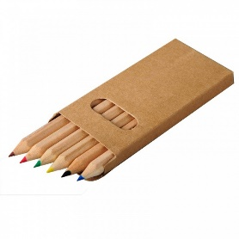 | Kredki | Zestaw kredek ołówkowych kolorowych:  - rozmiar opakowania: 90.0x47.0x10.0 mm  (+/- 5 mm)  - materiał kredki: drewno w kolorze naturalnym  - kolory kredek: minimum 6 kolorów  - opakowanie jednostkowe: pudełko - karton – beżowy  - nadruk logo dowolną trwałą techniką – full color.  Projekt po stronie Wykonawcy do akceptacji przez Zamawiającego. | Logo UTK | 800
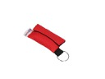 | Brelok pierwszej pomocy | Brelok ratowniczy/Apteczka patrolowa  - wykonany z bardzo wytrzymałego materiału przeszyty nićmi rdzeniowymi  - rozmiar ok. 4 cm x 6 cm  - kolor: niebieski  - skład: rękawiczki nitrylowe i maseczka ratownicza  - nadruk logo dowolną trwałą techniką – full color.  Projekt po stronie Wykonawcy do akceptacji przez Zamawiającego. | Logo UTK | 400
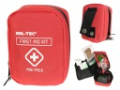 | Apteczka pierwszej pomocy | Apteczka indywidualna - zestaw pierwszej pomocy  wyposażona w zestaw opatrunkowy i narzędzia:  - 4,5m bandaż elastyczny na rany (nieprzywierający), szer. 7,5 cm  - 1 metr plastra opatrunkowego samoprzylepnego, szer. 4 cm  - 1 metr taśmy samoprzylepnej, rolka szer. 1 cm  - kompres gazowy 5 x 5 cm  - nożyczki 9 cm  - rękawiczki lateksowe  - 5 szt. chusteczek do odkażania / mycia rąk  - 6 szt. agrafek  - 4 szt. worków strunowych  Parametry apteczki:  - wygodna kieszeń, wodoodporna  - solidny nylon Rip-Stop z powłoką PU  - wodoodporny zamek, dwukierunkowy  - łatwy dostęp do pełnej zawartości  - odpinana szlufka na pas lub plecak  - 4 wewnętrzne kieszenie, rozkładane  - kieszenie uszyte ze skóry syntetycznej  - zewnętrza warstwa nylonu  - 1 duża kieszeń z siatki, na zamek  - możliwość założenia smyczy  - oznakowana krzyżem  - wymiary saszetki ok.: 11 x 8 x 5 cm  - waga: ok. 120 g  - kolor: czerwony  - nadruk logo dowolną trwałą techniką – full color.  Projekt po stronie Wykonawcy do akceptacji przez Zamawiającego. | Logo UTK | 100
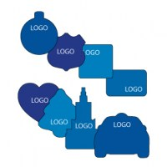 | Zawieszka zapachowa | Zawieszka zapachowa do samochodu  - kształt z wykrojnika trójkąt  - wielkość ok.: 92 mm x 92 mm  - kolor: żółty i niebieski  - Wykonawca przedstawi 5 próbek zapachu, a Zamawiający wybierze jeden  - druk dwustronny:  - logo UTK  - znak dotyczący bezpieczeństwa na terenach kolejowych  - nadruk logo dowolną trwałą techniką – full color.  Projekt po stronie Wykonawcy do akceptacji przez Zamawiającego. | Logo UTK | 2000
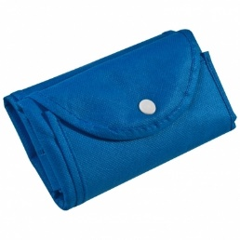 | Torba na zakupy | Praktyczna, składana torba na zakupy z materiału typu non-woven  - rozmiar po rozłożeniu: ok. 30 x 9,5 x 40 cm  - materiał: polipropylen  - kolor: niebieski  - grupa znakowania: TC (transfer cyfrowy  do 35 cm2), TT2 (Termotransfer) – full color  - wielkość znakowania: 10 x 6 cm  Projekt po stronie Wykonawcy do akceptacji przez Zamawiającego. | Logo UTK | 400
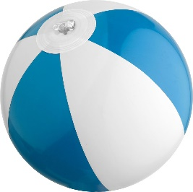 | Piłki plażowe | Piłka plażowa dmuchana z tworzywa sztucznego  - rozmiar: dł. panelu ok. 340 mm,  - po nadmuchaniu - obwód piłki: około 725 mm, średnica: 245 mm (+/- 30 mm)  - kolor: biało-niebieska  - nadruk logo dowolną trwałą techniką – full color.  Projekt po stronie Wykonawcy do akceptacji przez Zamawiającego. | Logo UTK | 300
 | Kubek termiczny | Kubek termiczny:  - pojemność powyżej 450 ml  - ścianki kubka podwójne, stalowe, izolowane próżniowo  - zakrętka – tworzywo sztuczne, bezpieczne dla żywności  - wyprofilowany kształt, bez uchwytu  - możliwość umieszczenia w uchwycie samochodowym  - specjalna blokada zabezpieczająca kubek przed przypadkowym otwarciem  - kolor: granatowy matowy  - znakowanie: grawerowanie.  Projekt po stronie Wykonawcy do akceptacji przez Zamawiającego. | Logo UTK | 15
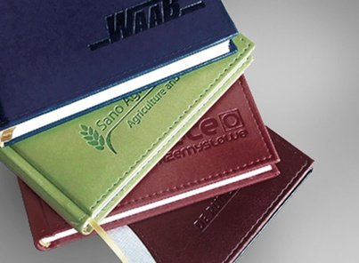 | Notes A5 | Notes z kartkami w kratkę:  - format A5 lub zbliżony  - w twardej oprawie skóropodobnej – granatowej, bez obszycia  - z tłoczeniem na frontowej okładce (logotyp Zamawiającego)  - liczba stron: minimum 50  - papier biały w kratkę, offset min. 80g/m2.  Projekt po stronie Wykonawcy do akceptacji przez Zamawiającego. | Logo UTK | 50
 | Notes A6 | Notes z kartkami w kratkę:  - format A6 lub zbliżony  - w twardej oprawie skóropodobnej - granatowej,  - bez obszycia  - z tłoczeniem na frontowej okładce (logotyp Zamawiającego)  - liczba stron: minimum 50  - papier biały w kratkę, offset min. 80g/m2.  Projekt po stronie Wykonawcy do akceptacji przez Zamawiającego. | Logo UTK | 50
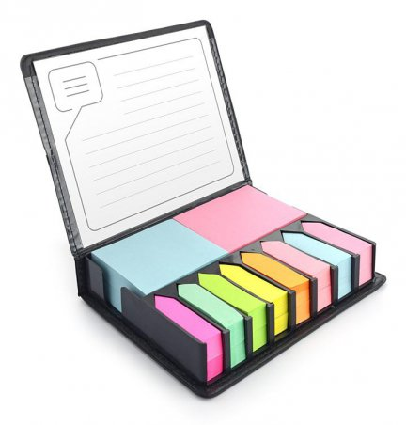 | Zestaw karteczek samoprzylepnych w pudełku | Zestaw karteczek samoprzylepnych pakowanych w czarne etui:  - zestaw zawiera 2 bloczki większych karteczek  i 8 małych bloczków zakładek indeksowych w różnych kolorach  - pudełko posiada miejsca na każdy z zestawów karteczek  - w etui umieszczona jest kartka z miejscem na notatki  - logo grawerowane na metalowej blaszce, którą można umieścić na wierzchu etui  - blaszka dołączona osobno  - kolor: czarny  - materiał: papier, tworzywo, metal  - wymiary: 131 x 106 x 30 mm  - znakowanie produktu: grawerowanie (blaszka) Zamawiający dopuszcza tolerancje w wymiarach (+/- 5 mm).  Projekt po stronie Wykonawcy do akceptacji przez Zamawiającego. | Logo UTK | 50
 | Powerbank z ładowarką indukcyjną | Powerbank z ładowarką indukcyjną:  - rozmiar: ok. 150 * 70 * 18 mm  Zamawiający dopuszcza tolerancje w wymiarach (+/- 5 mm)  - pojemność baterii: minimum 10000mAh 3,7V (37Wh)  - typ baterii: bateria litowo-polimerowa  - interfejs wejściowy: USB-C  - interfejs wyjściowy: USB-A / USB-C  - wyjście bezprzewodowe: 10 W MAX  - kolor: czarny  - znakowanie: grawerowanie.  Projekt po stronie Wykonawcy do akceptacji przez Zamawiającego. | Logo UTK | 15
 | Głośnik Bluetooth | Głośnik Bluetooth:  - wersja Bluetooth: v4.1  - zasięg Bluetooth: do 10m  - moc głośnika: min. 5W  - częstotliwość: 85Hz-20k Hz  - bateria: ładowalna min. 1200mAh  - czas odtwarzania: do 7 godzin  - zasilanie: DC 5V, 1A  - wymiary: 60mm x 60mm x 95 mm  Zamawiający dopuszcza tolerancje w wymiarach (+/- 5 mm).  - kolor: czarny  - znakowanie: grawerowanie.  Projekt po stronie Wykonawcy do akceptacji przez Zamawiającego. | Logo UTK | 15
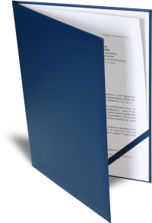 | Okładka na dokumenty | Okładka na dokumenty:  - okładka okleinowa formatu A4 na dokumenty  - okleina okładki w kolorze granatowym  - logo na okładce – tłoczenie + srebrna folia  - wyklejka okładki w kolorze białym  - wewnątrz zakładka na dokumenty.  Projekt po stronie Wykonawcy do akceptacji przez Zamawiającego. | Logo UTK | 500
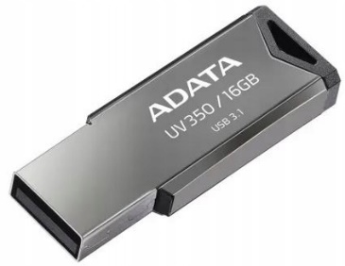 | PenDrive | PenDrive:  - 16GB USB 3.2 metalowy  - pamięć flash UV350  - pamięć ma pojemność 16 GB i jest wyposażona w złącze USB 3.2 Gen 1.  Projekt po stronie Wykonawcy do akceptacji przez Zamawiającego. | Logo UTK | 150
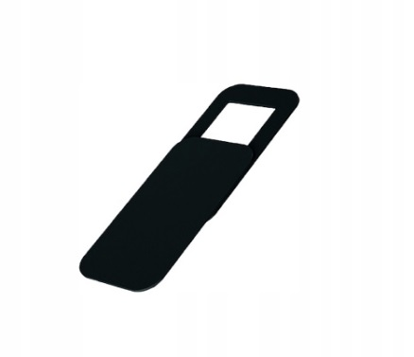 | Zaślepka do kamery kamerki laptopa | Zaślepka na kamerę  Wymiary:  - zaślepka zamknięta: 18mm x 9,2 mm x 0,75 mm  - zaślepka otwarta: 26mm x 9,2 mm x 0,75 mm  - wymiary (+/- 5 mm)  - kolor: czarny mat, komponuje się z obudowami w większości laptopów  - mechanizm: przesuń – zakryj.  Projekt po stronie Wykonawcy do akceptacji przez Zamawiającego. | Logo UTK | 250
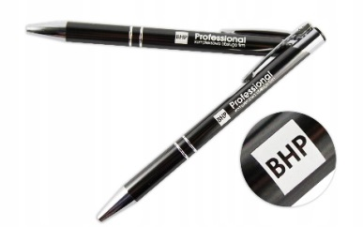 | Długopisy z grawerem | Długopisy z grawerem:  - wymiary: 13,5 cm (+/- 1cm),  - grawerowane logo UTK – jedno miejsce  - materiał wykonania: metal  - kolor: niebieski.  Projekt po stronie Wykonawcy do akceptacji przez Zamawiającego. | Logo UTK | 150
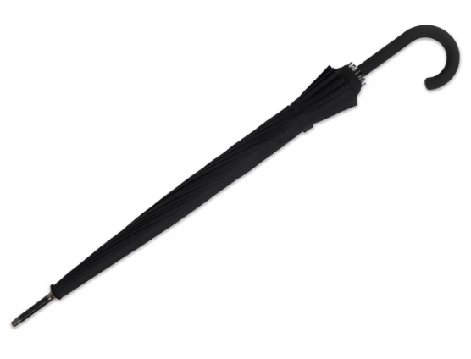 | Parasol | Parasol:  - średnica: 110 cm  - długość: 94 cm wymiary (+/- 10 cm)  - sposób rozkładania: automatyczny  - sposób składania: manualny  - kolor tkaniny: niebieski  - kolor uchwytu: czarny lub niebieski bądź drewniany  - pokrycie: materiał o właściwościach szybkoschnących.  Projekt po stronie Wykonawcy do akceptacji przez Zamawiającego. | Logo UTK | 200
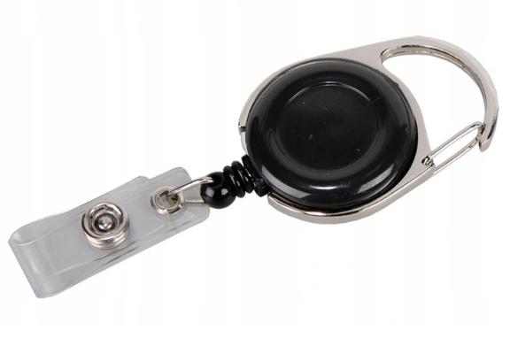 | Brelok  SKI-PASS | Brelok SKI-PASS:  - materiał podstawowy: plastik  - materiały dodatkowe metal, akrylowe włókna  - wymiary: (szer./wys./gł.) [mm] 37 x 63 x 16  - wymiary (+/- 10 mm)  - kolorystyka: niebieski – elementy plastikowe i srebrne – reszta elementów.  Projekt po stronie Wykonawcy do akceptacji przez Zamawiającego. | Logo UTK | 200
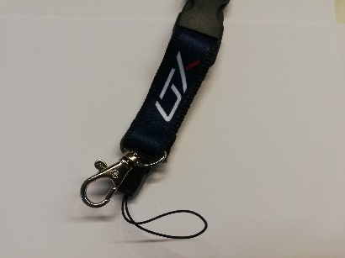  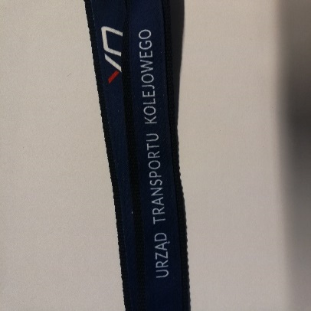 | Smycz | Smycz dwustronna haftowana techniką żakard:  - wymiary: minimum 2,0 x 48 cm z karabińczykiem okrągłym (tzw. rybką)  - z uchwytem GSM, posiadającą klamrę/zapinkę  - z logotypami Zamawiającego, po jednej stronie.  Projekt po stronie Wykonawcy do akceptacji przez Zamawiającego. | Logo UTK | 50

